**МИНИСТЕРСТВО НАУКИ И ВЫСШЕГО ОБРАЗОВАНИЯ РОССИЙСКОЙ ФЕДЕРАЦИИ**

федеральное государственное автономное образовательное

учреждение высшего образования

**НАЦИОНАЛЬНЫЙ ИССЛЕДОВАТЕЛЬСКИЙ**

**ТОМСКИЙ ПОЛИТЕХНИЧЕСКИЙ УНИВЕРСИТЕТ**

Инженерная школа информационных технологий и робототехники

Отделение информационных технологий

Направление информатика и вычислительная техника

Отчет

по лабораторной работе №3

по дисциплине

**«**ПРОГРАММИРОВАНИЕ**»**

Выполнил:

Студент группы 8В31 _________________ А.Р. Колесников

Проверил:

Программист _________________ К.Д. Воеводин

**Цель работы:**получить навыки работы с базовым контейнером string на языке программирования С++.

**Задание:** реализовать функции к заданиям, представленным ниже. Собрать и отладить проект на языке программирования С++ с применением CMake в VS Code по реализации длинной арифметики на основе базового контейнера vector. Ввести с клавиатуры два положительных целых числа: input_1 и input_2, при этом они больше 64. Вычислить 2 input_1 + 2 input_2. Ответ напечатать в терминале.

**Ход работы**

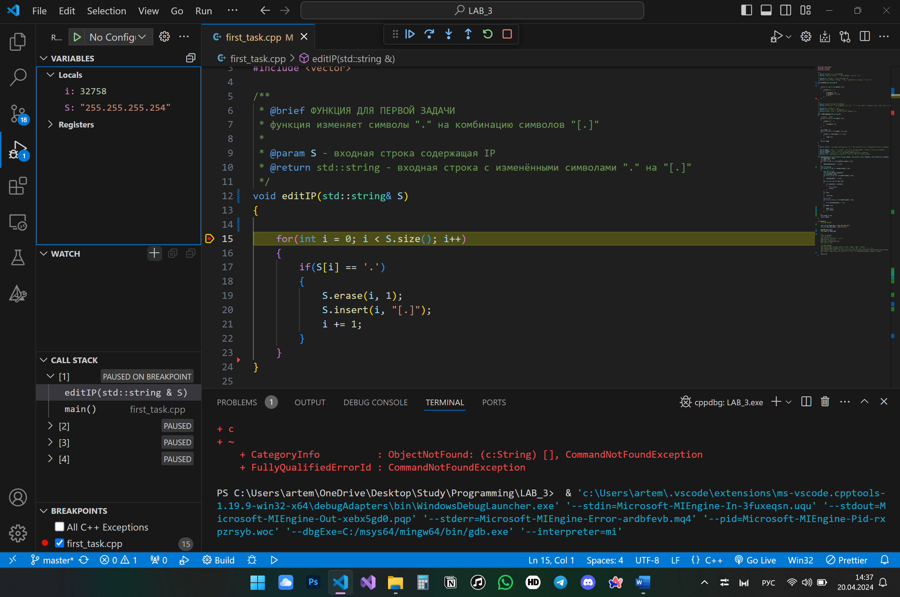

Рисунок 1 – Начало работы функции по изменению строки с IP адресом

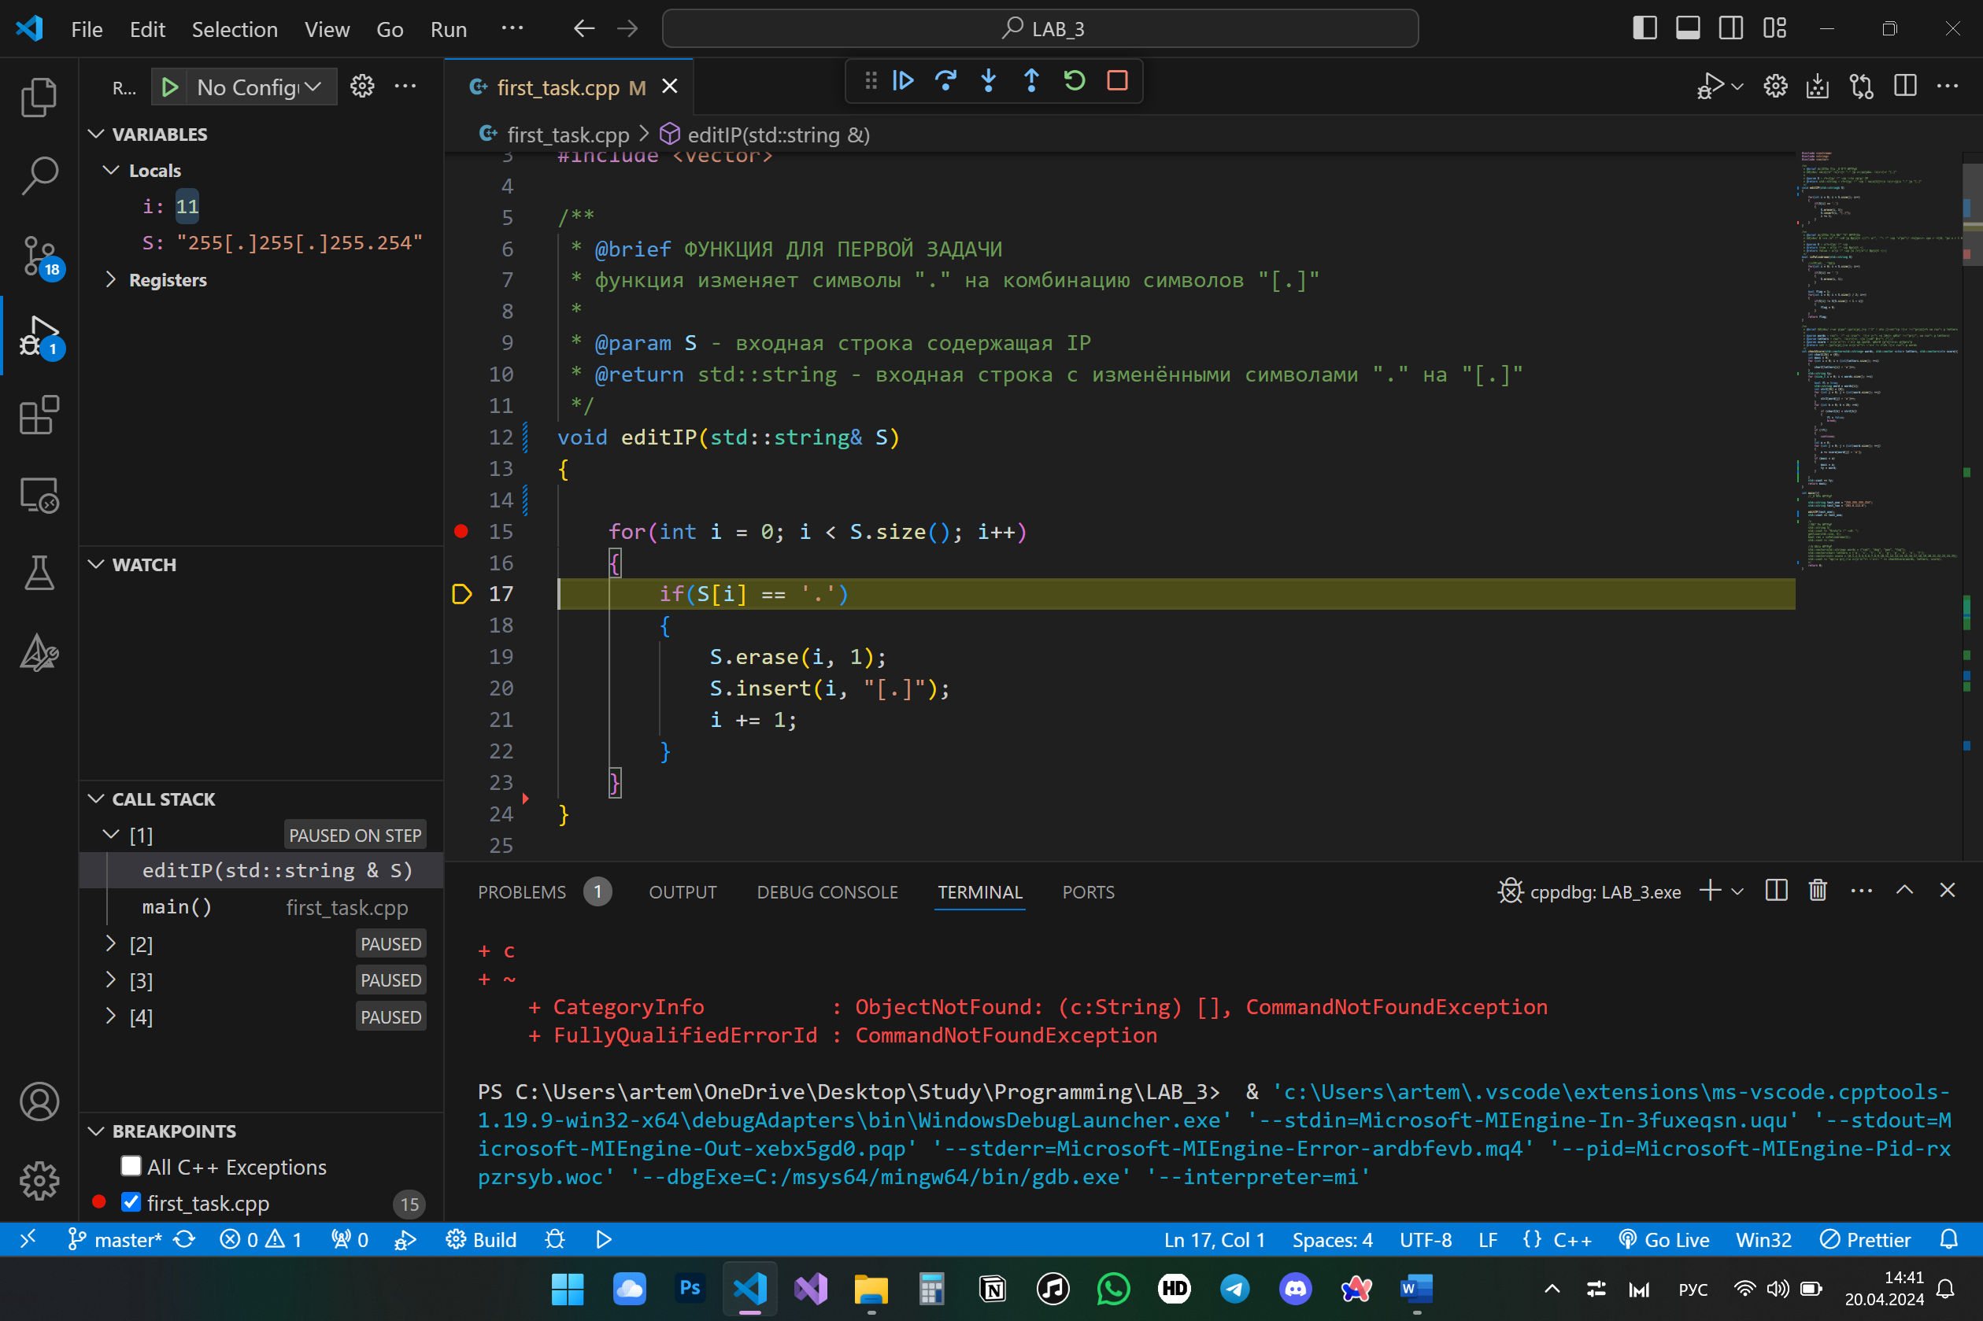

Рисунок 2 – Процесс изменения строки функцией

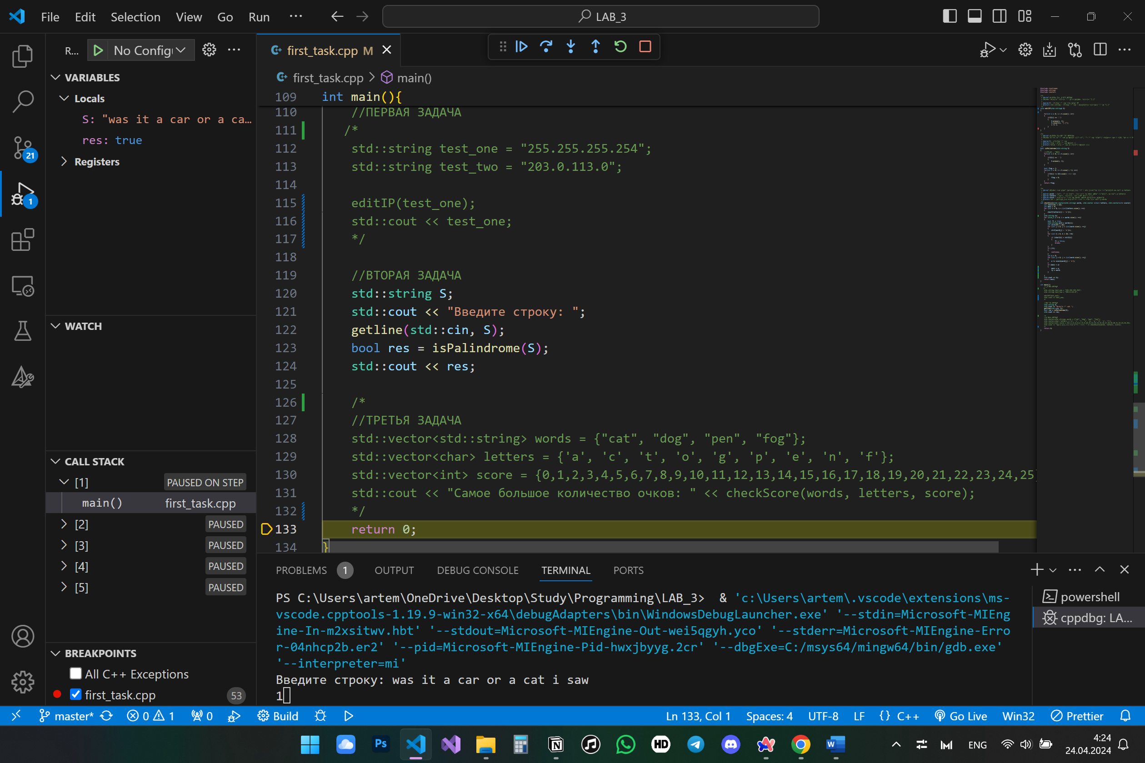

Рисунок 3 – Пример работы функции isPalindrome на строке «was it a car or cat i saw», что является палиндромом

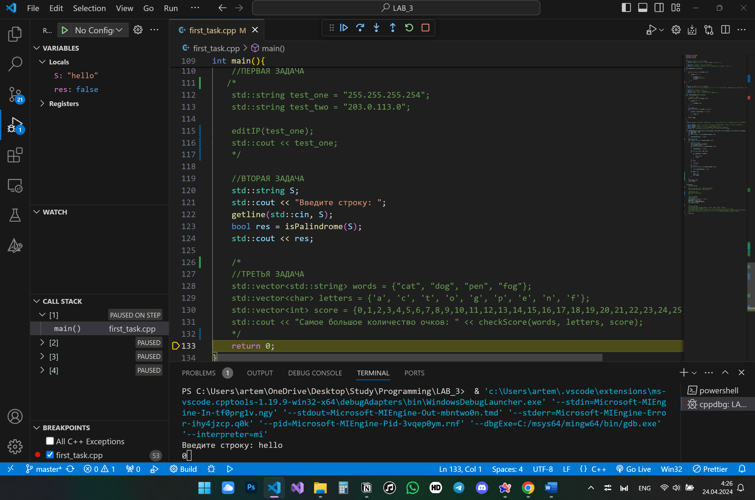

Рисунок 4 – Пример работы функции isPalindrome на строке «hello», что не является палиндромом

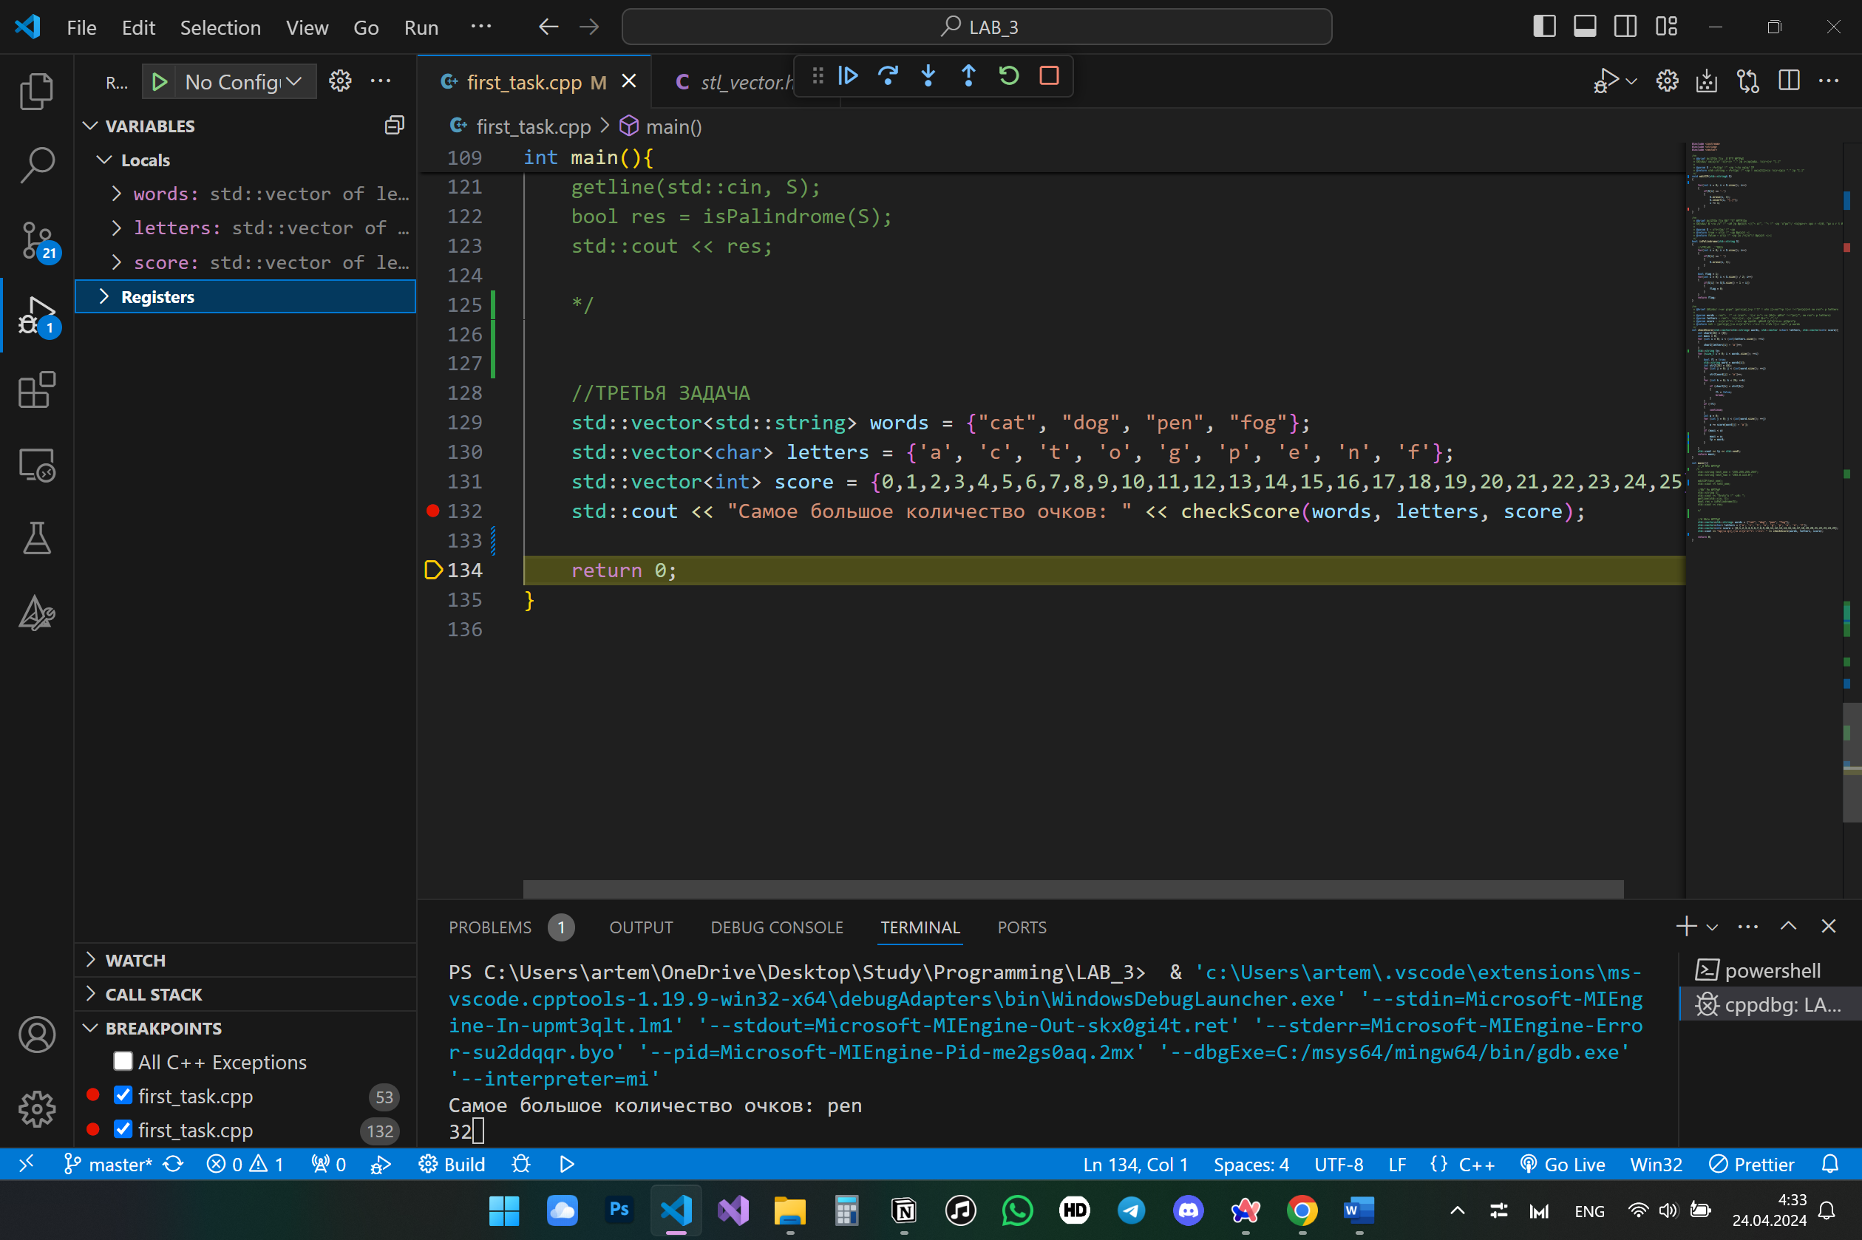

Рисунок 5 – пример 1 работы функции checkScore

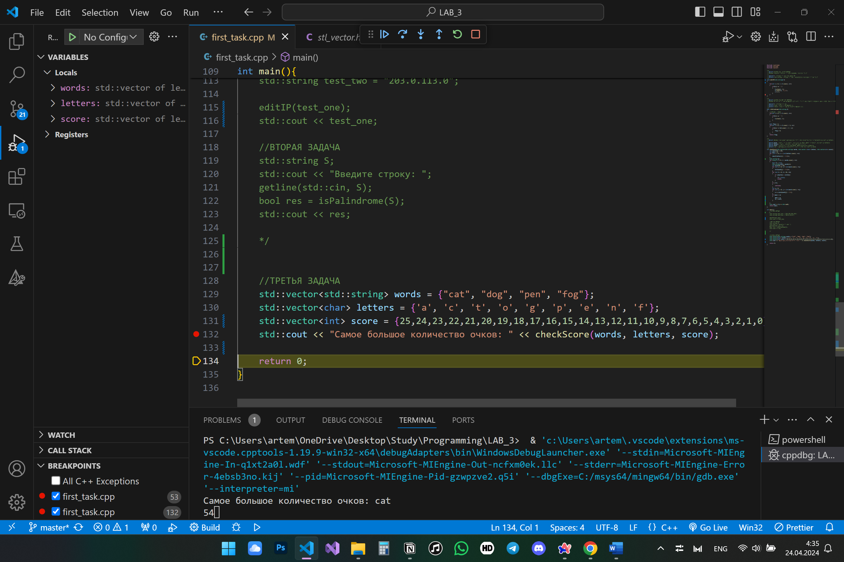

Рисунок 6 – пример 2 работы функции checkScore с показателями массива score отличными от примера 1

**Вывод:** были получены навыки работы с базовым контейнером string на языке программирования С++.

**Приложение 1 – Код программы**

#include <iostream>

#include <string>

#include <vector>

/**

* @brief ФУНКЦИЯ ДЛЯ ПЕРВОЙ ЗАДАЧИ

* функция изменяет символы "." на комбинацию символов "[.]"

*

* @param S - входная строка содержащая IP

* @return std::string - входная строка с изменёнными символами "." на "[.]"

*/

void editIP(std::string& S)

{

for(int i = 0; i < S.size(); i++)

{

if(S[i] == '.')

{

S.erase(i, 1);

S.insert(i, "[.]");

i += 1;

}

}

}

/**

* @brief ФУНКЦИЯ ДЛЯ ВТОРОГО ЗАДАНИЯ

* функция проверяет строку на палиндром(то есть что строка читается одинаково как в одну, так и в другую сторону)

*

* @param S - исходная строка

* @return true - если строка палиндром

* @return false - если строка не является палиндромом

*/

bool isPalindrome(std::string S)

{

//УДАЛЯЕМ ПРОБЕЛЫ

for(int i = 0; i < S.size(); i++)

{

if(S[i] == ' ')

{

S.erase(i, 1);

}

}

bool flag = 1;

for(int i = 0; i < S.size() / 2; i++)

{

if(S[i] != S[S.size() - 1 - i])

{

flag = 0;

}

}

return flag;

}

/**

* @brief функция возвращает максимальный счёт среди множества слов составленных из вектора letters

*

* @param words - вектор строк (вектор слов которые нужно будет составлять из вектора letters)

* @param letters - вектор символов, они могут повторяться

* @param score - количество очков за каждую букву латинского алфавита

* @return int - максимальное количество очков со всех слов вектора words

*/

int checkScore(std::vector<std::string> words, std::vector <char> letters, std::vector<int> score){

int char2[26] = {0};

int maxi = 0;

for (int i = 0; i < (int)letters.size(); ++i)

{

char2[letters[i] - 'a']++;

}

std::string ty;

for (size_t i = 0; i < words.size(); ++i)

{

bool fl = true;

std::string word = words[i];

int str2[26] = {0};

for (int j = 0; j < (int)word.size(); ++j)

{

str2[word[j] - 'a']++;

}

for (int k = 0; k < 26; ++k)

{

if (char2[k] < str2[k])

{

fl = false;

break;

}

}

if (!fl)

{

continue;

}

int a = 0;

for (int j = 0; j < (int)word.size(); ++j)

{

a += score[word[j] - 'a'];

}

if (maxi < a)

{

maxi = a;

ty = word;

}

}

std::cout << ty;

return maxi;

}

int main(){

//ПЕРВАЯ ЗАДАЧА

std::string test_one = "255.255.255.254";

std::string test_two = "203.0.113.0";

editIP(test_one);

std::cout << test_one;

/*

//ВТОРАЯ ЗАДАЧА

std::string S;

std::cout << "Введите строку: ";

getline(std::cin, S);

bool res = isPalindrome(S);

std::cout << res;

//ТРЕТЬЯ ЗАДАЧА

std::vector<std::string> words = {"cat", "dog", "pen", "fog"};

std::vector<char> letters = {'a', 'c', 't', 'o', 'g', 'p', 'e', 'n', 'f'};

std::vector<int> score = {0,1,2,3,4,5,6,7,8,9,10,11,12,13,14,15,16,17,18,19,20,21,22,23,24,25};

std::cout << "Самое большое количество очков: " << checkScore(words, letters, score);

*/

return 0;

}

Ссылка на Github: https://github.com/tu9ric/Lab_3_Programming